ОПИСАНИЕ ИНТЕРФЕЙСА ПРОГРАММЫ
Лог - Основное окно программы.

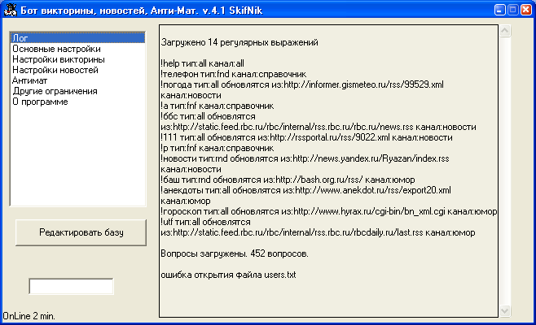

Основные настройки
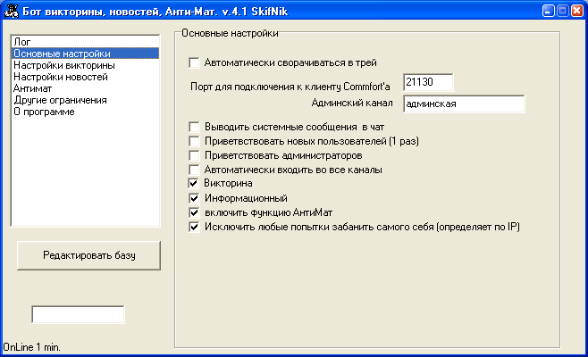

Автоматическое сворачивание в трей - при загрузке сворачивается.
Порт для подключения к клиенту Commfort - на какой порт будет коннектиться к клиенту
Админский канал – канал для удаленного редактирования базы игроков. (если в базе много игроков, сервер комфорта может не пропустить список игроков изза ограничения на количество пересылаемых символов)

Приветствие в канале викторины берется из файла «Privetstvie.txt»
!Обновляется только после отгаданного вопроса! Клиент Commforts должен иметь право менять приветствие.

полный список админских команд. Действуют только в админском канале:
* !nik {имя} - поиск по нику. {имя} может содержать часть ника.
* !ip {ip} - поиск по ip адресу.{ip} может содержать часть адреса.
* !обновить - принудительное скачивания новостей
* !обнулить - принудительное обнуление очков.
* !редактировать - выдаст полный список пользователей. Если у вас много челов в базе, сервер может не пропустить изза большого количества символов!

Возможность добавлять свои команды. Список команд прописывается в файле Command.txt.
Команды могут 4х видов.
1 вид: «all» выдает все содержимое файла.
2 вид: «rnd» выдает случайную строчку из файла.
3 вид: «fnd» выдает определенную строчку из файла. (по маске *строка поиска*)
4 вид: «fnf» выдает определенную строчку из файла. (по маске строка поиска*)

Примечание! Команды типа «fnd» и «fnf» совместим только с указателем «local»

В каждой команде, после обозначения типа, стоит указатель на расположение файла(между знаками «!») и может иметь два варианта local или inter
«local» берет инфу из локального файла(из каталога «text_Resource»).
«inter» берет инфу из локального файла, но обновляет его, беря информацию из RSS каналов. Обновление производит через определенный промежуток времени, выставляемый в настройках бота. (Время выставляется в часах).

Примеры команд в файле «command.txt»:
1я строчка - сама Команда
2я строчка - Описание команды
3я строчка – канал в котором действует (тольк если стоит галочка «разделять каналы по темам»)
Пример 1.
fnd!local!телефон
- телефонный справочник.
информационный

В результате выполнения этой команды бот будет читать каджую строку из файла «телефон.txt» если строка содержит [слово поиска], то выдаст эту строку.

На команду:
!телефон Почтовая
в канал информационный бот выдаст:
Результаты поиска "Почтовая"
================================
Абашина И.В. ул. Почтовая, 7а 5-17-54
Абрашкина З.Н. ул. Почтовая, 6. 5-16-77
================================
Найдено: 2 совпадений

Пример 2.
fnf!local!словарь
- Англо-русский словарь.

В результате выполнения этой команды бот будет читать каджую строку из файла «словарь.txt» если строка начинается со [слово поиска], то выдаст эту строку.
На команду:
!словарь telephone
бот выдаст:
Результаты поиска "telephone"
================================
telephone ~ телефонная книга; 2. a директивный, инструктивный
---------------------
telephone = 1. n 1) телефон; 2) attr телефонный; 2. v телефонировать, звонить по телефону
---------------------
================================
Найдено: 2 совпадений

Эти команда позволяет создавать простинькие базы данных или как в моем случае англо-русский словарь ☺

Пример 3.
all!local!help
- помошь
В результате выполнения этой команды бот причитает и вставит в комфорт все содержимое файла help.txt из каталога “text_Resource”
Внимание! Количество символов ограничено самим сервером Commfort.

Пример 4.
rnd!local!anekdot
- выводит случайный анекдот
В результате выполнения этой команды бот причитает и вставит в комфорт случайную строку из файла anekdot.txt из каталога “text_Resource”

Пример 4.
all!inter(http://informer.gismeteo.ru/rss/99529.xml)!погода
- Прогноз погоды нашего города
В результате выполнения этой команды бот причитает и вставит в комфорт все строки из файла погода.dat. Через определенный промежуток времени файл «погода.dat» будет обновлен с адреса указанного в скобках.
Примечание: если погоду скачиваете с gismeteo.ru, id города «99529» замените на id своего города. Только не спрашивайте как найти id вашего города. Заходите на http://gismeteo.ru/ и ищите свой город.

Таким образом можно выводить разную информацию, например: Погоду, новости вашего города, анекдоты, расписаение электричек\поездов\маршруток, Информацию о вашей сети, админах…

Для работы бота необходимо обязательное наличие следующих файлов:
config.txt -все настройки (начиная с версии 4,4 конфиги в файле
config.ini)
Users.dat -база игроков (при отсутствии – создастся новый)
command.txt -список дополнительных команд(может быть пустой)
Russian.txt -langPack
questions.txt -база вопросов (входят в комплект, но всего 452 вопроса. Скачивайте отдельно)
victorina.exe -сам бот :)
Privetstvie.txt -файл текста приветствия
каталоги
[text_Resource] -для файлов дополнительных команд.
[rss] -для копии скаченных каналов RSS

Установка:
распакуйте архив в каталог например "Викторина"
- В каталоге клиента Commforta «…CommFort\Config» изменить файл «Main.ini». найти следующие строчки:
[Bot]
Enabled=0 - заменить на Enabled=1
IP=127.0.0.1 - заменить на ваш IP, например IP=192.168.0.1

- Запускайте бота.
- Напишите что ни будь в Commforte
- В программе бота должна появится надпись «викторина готова к работе…»
- Приятной игры

Команды обычных игроков
!старт - запуск викторины
!стоп - остановка викторины
!след - следующий вопрос
!мой стат - показывает вашу статистику
!стат - вывод лучших (кол-во по умолчанию)
!стат # - вывод лучших # игроков, # - кол-во игроков

+дополнительные команды из файла Command.txt

Команды админов:
!старт - запуск викторины
!стоп - остановка викторины
!след - следующий вопрос (через выставленное в настройках время)
!нет - отмена команды !след
!стат - вывод лучших (кол-во по умолчанию)
!стат # - вывод лучших # игроков, # - кол-во игроков
!время # - время между подсказками, где # - секунд.
!смайлы - включить/отключить смайлы
!бан "имя игрока" - не принимать ответы от "имя игрока" и запретить "имя игрока" управлять викториной. (команда отключена)
!снять бан "имя игрока" - снятия всех ограничений, поставленных командой "!бан". (команда отключена)
!админ "имя игрока" - игрок "имя игрока" станет админом. для него станут доступны все эти команды.
!неадмин "имя игрока" - понижает ранг до "обычний игрок". становятся не доступные эти команды.
+дополнительные команды из файла Command.txt

Совет от bikerider по поводу вывода статистики викторины в HTM файл:
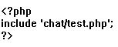
Можно воспользоваться следующими способами интеграций в страницу вашего сайта ))
1. Обычный инклайд через iframe ибо офрмление таблицы рекордов строгое так что для многих сайтов данного способа будет вполне достаточно.
2. Это уже кутер на php но его я не доделал стало лень.
Для начала прописываем адресс куда будет сейвить main.htm
Далее на сайте где нужно выводить таблицу рекордов вставляем php
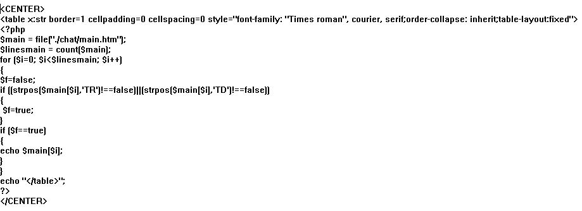
Хотя в место инклайдов на сайте сразу можно вставить пхп код но я шаманил и поэтому у меня данная идея реализована из двух блоков. Далее создаем тот самый test.php и прописываем в нем под себя настроечки..
Настройку и полировку отрисовки по стилям делать стало лень и тд и тп... кому если нуна то могут доделать. Это то что пришло в голову первое и над чем чуток поседел по шаманил!..

Огромное Спасибо Tappxxor, за предоставленные исходники и объяснения работы с UPD
Спасибо bikerider, dv за идеи.
Спасибо bikerider за методы вставки htm на главную страничку сайта.
Спасибо ChilD за тестирование:)))

